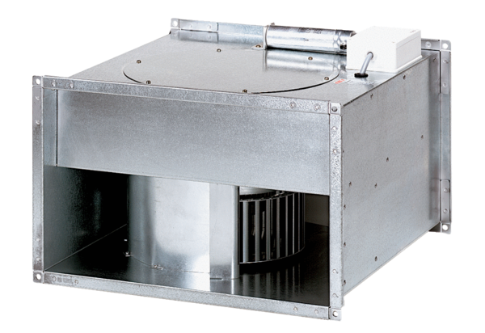Kanalventilator DPK 28/4 BVerpackungseinheit: 1 StückSortiment: D
Artikelnummer: 0086.0665Hersteller: MAICO

